TCC添加节点说明

TCC添加节点，只是简单的在TCC界面上添加节点后，并不能直接使用，还需要在节点对应的机器上进行一些处理，才可以使用。

添加节点主要有以下几个步骤：

1. TCC界面添加节点

2. TCC界面添加os用户

3. 在节点机器上添加os用户

4. 在节点机器os用户下添加ssh信任关系

每个步骤操作如下：

# 1. TCC界面添加节点

使用管理员账号登录TCC，点击左侧菜单：系统管理 -> 节点管理

方式1： 如果新增节点较少（比如1个或者2个），可以直接点击新增按钮，在弹出的新增界面填写好信息，点击保存即可。

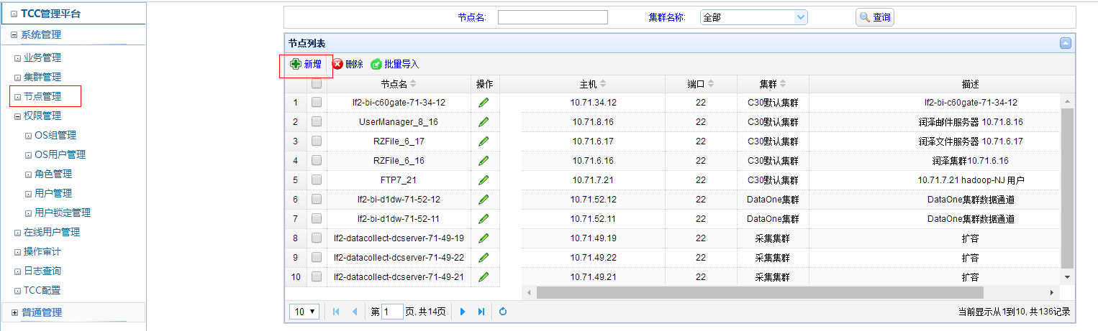

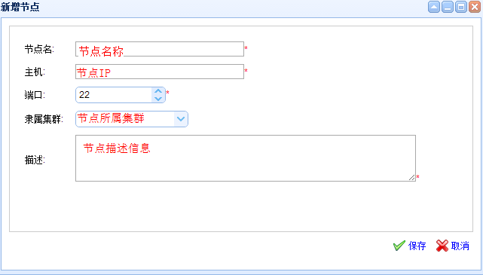

方式2： 如果新增节点较多，要吧点击批量导入按钮。然后选择填写好的节点信息excel文档（节点导入模板要吧点击下载按钮获取），就可以批量导入节点了。

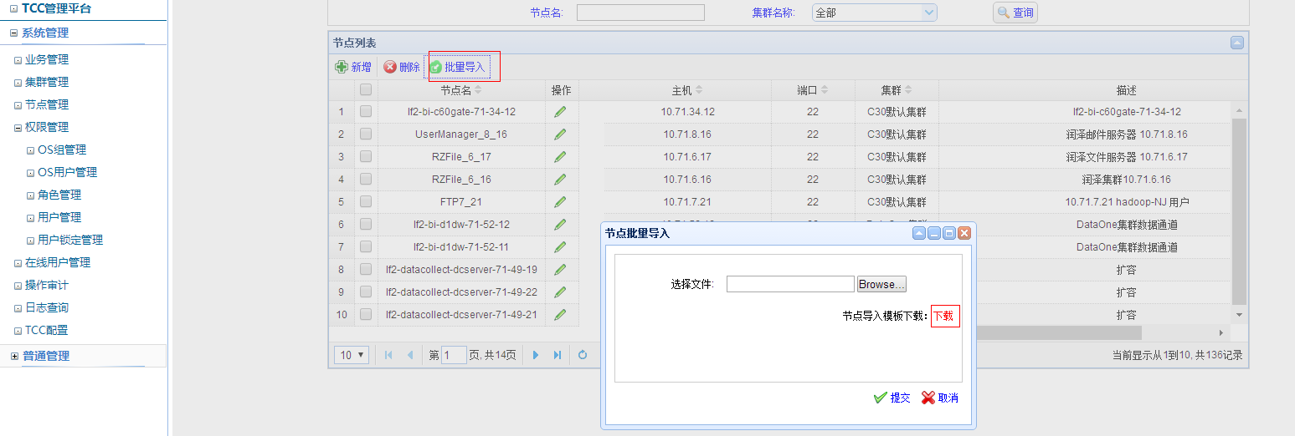

节点导入模板格式如下：

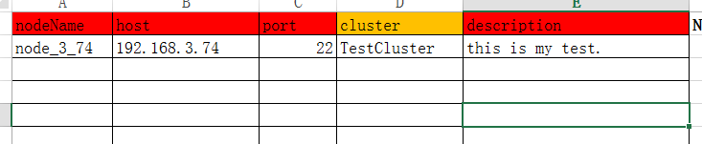

# 2. TCC界面添加OS用户

使用管理员账号登录TCC，点击左侧菜单：系统管理 -> 权限管理 -> OS用户管理

a. 首先查找你想使用的os用户是否存在，在OS用户名文本框中输入名称，点击查询按钮。

b.1 如果os用户已经存在，则此步骤可跳过。

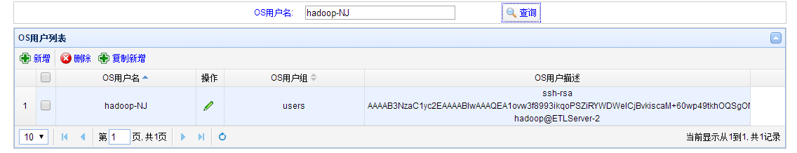

b.2 如果os用户不存在，则需要新增os用户。

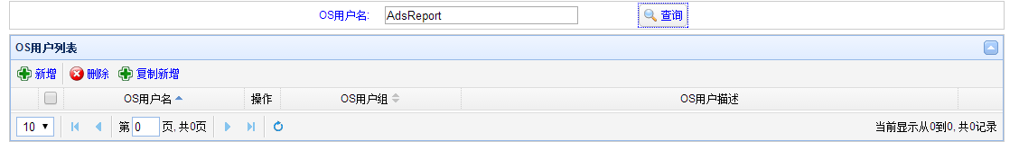

方式1： 点击新增按钮，

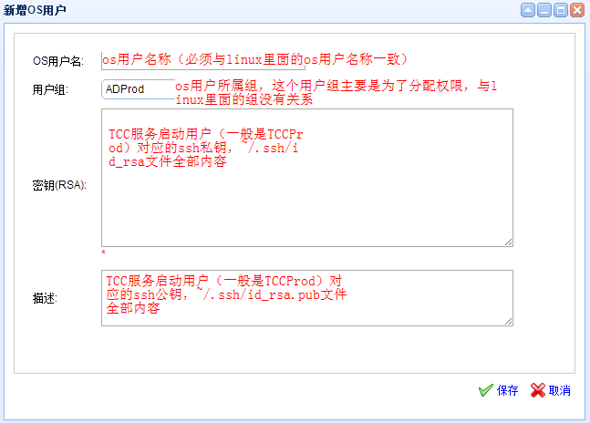

为了规范操作，其中密钥（RSA）和描述，必须是TCCProd用户~/.ssh/目录下的id_rsa文件和id_rsa.pub文件的全部内容。

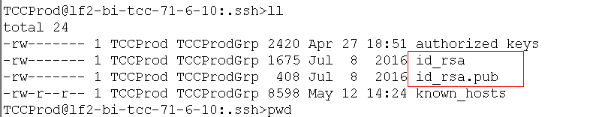

**注意：OS用户添加后，为了安全起见，在编辑OS用户时，密钥（RSA）的内容是有的，但是不会显示在界面上。**

方式2：随便选择一个os用户（用户组必须一致），点击复制新增按钮：

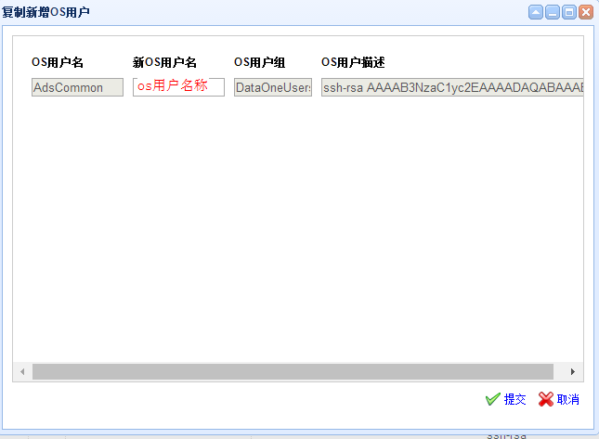

# 3. 在节点机器上添加os用户

使用root账号登录节点IP对应的linux机器，检查os用户是否存在，命令如下：

*cat /etc/passwd | grep os用户名*

如果有输出记录，说明用户已经存在，如下所示：



否则，需要添加os用户。添加os用户命令：

*useradd -m [-d os用户家目录] os用户名*

添加AdsCommon用户示例如下：



# 4. 在节点机器os用户下添加ssh信任关系

a. 使用管理员账号登录TCC，点击左侧菜单：系统管理 -> 权限管理 -> OS用户管理

查找对应的os用户，点击标记笔图标，打开修改OS用户界面。然后将描述里面的内容复制下来。

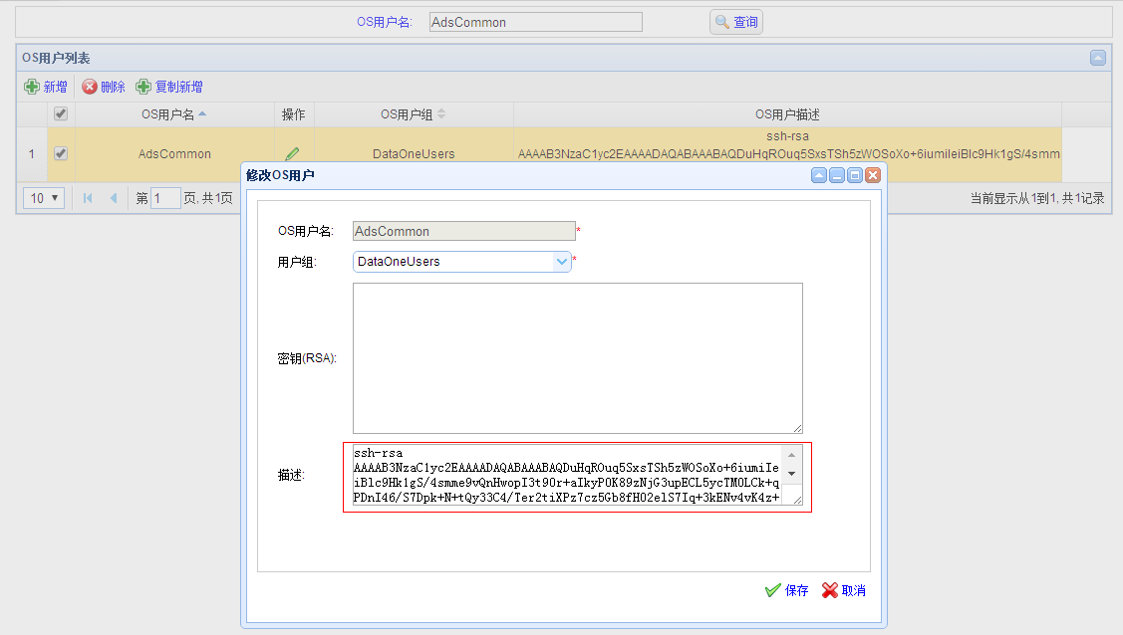

b. 使用os用户账号登录节点IP对应的linux机器，在家目录上建立.ssh目录，并且新建authorized_keys文件。命令如下：

*cd ~*

*mkdir .ssh*

*cd .ssh*

*touch authorized_keys*

*chmod 600 authorized_keys*

编辑authorized_keys文件，在文件的最后，将复制下来的os用户描述粘贴上即可（需要单独占一行）。然后保存退出。



**将以上4个步骤做完后，只要有os用户操作权限，就可以新建任务了。**